TRƯỜNG ĐẠI HỌC NAM CẦN THƠ

**KHOA CÔNG NGHỆ THÔNG TIN**



**HỌ TÊN SINH VIÊN**

**LÊ TẤN KHANG**

**MSSV: 199359**

**LỚP: 19TIN-TT**

**XÂY DỰNG ỨNG DỤNG BÁN HÀNG ĐIỆN TỬ ONLINE**

**BÁO CÁO THỰC TẬP TỐT NGHIỆP**

**Ngành: Công Nghệ thông Tin**

**Mã số ngành: 7480201**

Tháng 6/2023

TRƯỜNG ĐẠI HỌC NAM CẦN THƠ

**KHOA CÔNG NGHỆ THÔNG TIN**



**HỌ TÊN SINH VIÊN**

**LÊ TẤN KHANG**

**MSSV: 199359**

**LỚP: 19TIN-TT**

**XÂY DỰNG APP BÁN HÀNG ĐIỆN TỬ ONLINE**

**BÁO CÁO THỰC TẬP TỐT NGHIỆP**

**Ngành: Công Nghệ thông Tin**

**Mã số ngành: 7480201**

**GIÁO VIÊN HƯỚNG DẪN**

**THS. NGÔ HỒ ANH KHÔI**

Tháng 6/2023

**LỜI CẢM TẠ**

Em xin chân thành cảm ơn quí Thầy Cô trong khoa Công nghệ thông tin đã trang bị những kiến thức quý báu cho em trong suốt quá trình học tập và làm đề tài tại Trường Đại học Nam Cần Thơ. Nhờ công lao giảng dạy, chỉ bảo tận tình của quí Thầy Cô mà em đã có được những kiến thức chuyên ngành về công nghệ thông tin để thực hiện đề tài này.

Em xin chân thành cảm ơn!

Cần thơ, ngày…tháng … năm 2023

Sinh viên thực hiện

**NHẬN XÉT ĐÁNH GIÁ CỦA GIÁO VIÊN HƯỚNG DẪN**

*Cần Thơ, ngày….tháng…. năm 20…*

**NHẬN XÉT ĐÁNH GIÁ CỦA GIÁO VIÊN PHẢN BIỆN**

*Cần Thơ, ngày….tháng…. năm 20…*

**MỤC LỤC**

DANH SÁCH HÌNH ẢNH 1

DANH MỤC CÁC BẢNG 3

DANH MỤC CÁC TỪ VIẾT TẮT 4

CHƯƠNG 1: GIỚI THIỆU VỀ ỨNG DỤNG BÁN HÀNG 6

1.1 Giới thiệu chung 6

1.2 Giới thiệu về đề tài ứng bán hàng điện tử online 6

1.2.1 Lý do chọn đề tài 6

1.2.2 Ưu nhược điểm của đề tài 7

1.3 Giới thiệu về Công ty TNHH Công nghệ NHONHO 8

CHƯƠNG 2: CƠ SỞ LÝ LUẬN VÀ PHƯƠNG PHÁP NGHIÊN CỨU 9

2.1 Cơ sở lý luận 9

2.1.1 Đặt vấn đề nghiên cứu 9

2.1.2 Mục tiêu nghiên cứu 9

2.1.3 Công cụ lập trình Android Studio 10

2.1.4 Lịch sử phát triển 12

2.1.5 Chức năng chính của MySQL 12

2.1.6 Ứng dụng Android Studio 14

2.2 Phương pháp nghiên cứu 14

CHƯƠNG 3: GIỚI THIỆU TỔNG QUAN VỀ ĐỀ TÀI 15

3.1 Phân tích chương trình 15

3.1.1 Chức năng và yêu cầu đặt ra Ứng Dụng User 15

3.1.2 Chức năng và yêu cầu đặt ra Ứng Dụng Admin 16

3.2 Sơ đồ và hướng đi 17

CHƯƠNG 4: THIẾT KẾ CƠ SỞ DỮ LIỆU 18

4.1 Cơ Sở Dữ Liệu 18

4.2 Phân tích chương trình 19

4.2.1 Các thực thể 19

4.2.1 Các mối kết hợp 25

4.3 Thiết kế mô hình 28

4.3.1 Mô hình cơ sở dữ liệu 28

CHƯƠNG 5: GIAO DIỆN PHẦN MỀM 33

5.1 Giao diện ứng user 33

5.1.1 Giao diện Đăng nhập và Đăng ký 33

5.1.2 Giao diện chức năng 36

5.2 Giao diện ứng dụng admin 48

5.2.1 Giao diện Đăng nhập 48

5.2.2 Giao diện quản lý sản phẩm và chức năng 49

5.2.2 Giao diện quản lý tin tức và chức năng 52

5.2.3 Giao diện quản lý đơn hàng và chức năng 55

5.2.4 Giao diện chức năng thống kê danh thu 58

CHƯƠNG 6: KẾT LUẬN 59

5.1 Kết quả đạt được 59

5.1.1 Về kiến thức và học tập 59

5.1.2 Về phần mềm 59

5.2 Hạn chế của đề tài 60

5.3 Hướng phát triển 60

PHỤ LỤC 62

# DANH SÁCH HÌNH ẢNH

Hình 2 1 Giao diện Android Studio 13 11

Hình 2 2: Giao diện làm việc của project 11

Hình 2 3: Cấu trúc của MySQL 13

Hình 3 1: Sơ đồ hướng đi ứng dụng bán hàng 17

Hình 3 2: Hướng đi ứng dụng bán hàng 17

Hình 4 1: Cấu trúc CSDL 18

Hình 4 2.1: Mối kết hợp loaisanpham-sanpham 25

Hình 4 2.2: Mối kết hợp danhmuctintuc-tintuc 25

Hình 4 2.3: Mối kết hợp tintuc-sanpham 26

Hình 4 2.4: Mối kết hợp tintuc-sanpham 26

Hình 4 2.5: Mối kết hợp chitietdonhang-sanpham 27

Hình 4 2.6: Mối kết hợp donhang-thongbaodonhang 27

Hình 4 2.7: Mối kết hợp userstore-thongbaodonhang 28

Hình 4 3.1: Mô hình cơ sở dữ liệu 28

Hình 5 1.1: Giao diện Bắt đầu 33

Hình 5 1.2: Giao diện Đăng Nhập và Đăng Ký 34

Hình 5 1.3: Giao diện khởi động lại 35

Hình 5 1.4: Giao diện chính 36

Hình 5 1.5: Giao diện danh mục sản phẩm 37

Hình 5 1.6: Giao diện chi tiết sản phẩm 38

Hình 5 1.7: Giao diện giỏ hàng 39

Hình 5 1.8: Giao diện đặt hàng 40

Hình 5 1.9: Giao diện tin tức 41

Hình 5 1.10: Giao diện lượt xem tin tức 42

Hình 5 1.11: Giao diện tài khoản 43

Hình 5 1.12: Giao diện tài khoản và thông báo 44

Hình 5 1.13: Giao diện đơn hàng và lịch sử mua hàng 45

Hình 5 1.14: Giao diện chi tiết đơn hàng 46

Hình 5 1.15: Giao diện chức năng nhận, hủy đơn 47

Hình 5 2.1: Giao diện đăng nhập admin 48

Hình 5 2.2: Giao diện quản lý admin 49

Hình 5 2.3: Giao diện thêm sản phẩm 50

Hình 5 2.4: Giao diện thêm, xóa, sửa, back danh mục 51

Hình 5 2.5: Giao diện xem, xóa, sửa, back sản phẩm 52

Hình 5 2.6: Giao diện quản lý tin tức admin 53

Hình 5 2.7: Giao diện quản lý tin tức thêm, sửa, xóa 54

Hình 5 2.8: Giao diện quản lý đơn hàng admin 55

Hình 5 2.9: Giao diện chi tiết đơn hàng admin 56

Hình 5 2.10: Giao diện chi tiết cập nhật đơn hàng admin 57

# DANH MỤC CÁC BẢNG

Bảng 4 3.1: Mô hình cơ sở dữ liệu 28

Bảng 4 3.2: Cơ sở dữ liệu bảng loaisanpham 29

Bảng 4 3.3: Cơ sở dữ liệu bảng sanpham 29

Bảng 4 3.4: Cơ sở dữ liệu bảng chitiethoadon 30

Bảng 4 3.5: Cơ sở dữ liệu bảng donhang 30

Bảng 4 3.6: Cơ sở dữ liệu bảng thongbaodonhang 31

Bảng 4 3.7: Cơ sở dữ liệu bảng userstore 31

Bảng 4 3.8: Cơ sở dữ liệu bảng loaisanpham 32

Bảng 4 3.9: Cơ sở dữ liệu bảng tintuc 32

# DANH MỤC CÁC TỪ VIẾT TẮT

|  |  |
| --- | --- |
| **Từ viết tắt** | **Giái thích** |
| NSD | Người sử dụng |
| CSDL | Cơ sở dữ liệu |

**LỜI NÓI ĐẦU**

Là chủ của quán cà phê chắc hẳn mọi người đều gặp phải những vấn đề như khách hàng không hài lòng vì phải đợi lâu mới được phục vụ, nhân viên không nhớ yêu cầu của khách phải hỏi đi hỏi lại nhiều lần, phục vụ nhầm sản phẩm hay không đúng thứ tự sản phẩm của khách, thu ngân tính tiền thủ công dẫn đến sai sót, nhầm lẫn hay không rõ ràng làm khách hàng không hài lòng và mất nhiều thời gian ghi chép tổng hợp. Chính vì thế nhiều phần mềm quản lý phù hợp ra đời với mục đích giúp con người có thể dễ dàng giải quyết các vấn đề trên.

Hiện nay với sự phát triển vượt bậc của ngành CNTT, những ứng dụng bán hàng online ngày càng phổ biến với người dùng giúp người dùng dễ dàng tiếp cận với những sản phẩm mới nhất, hot nhất, mà không cần phải ra khỏi nhà với chiếc điện thoại trên tay. Với mục đích này em đã phát triển một ứng dụng bán hàng online cụ thể là ứng dụng bán đồ điện tử với những tính năng dễ dùng thân thiện và phù hợp với những người dùng có nhu cầu mua đồ điện tử chỉ với chiếc điện thoại trên tay.

Ứng Dụng này có tính năng và giao diện người dùng thân thiện với người dùng, nhiều sản phẩm và các tin tức về các đồ điện tử được cập nhật liên tục khiến cho người dùng có cái nhìn về các sản phẩm tốt hơn.

Em xin cảm ơn giáo viên hướng dẫn Ngô Hồ Anh Khôi đã hướng dẫn, và giải đáp những thắc mắc trong quá trình thực hiện đồ án.

**Em xin chân thành cảm ơn!**

**CHƯƠNG 1: GIỚI THIỆU VỀ ỨNG DỤNG BÁN HÀNG**

## 1.1 Giới thiệu chung

Ngày nay, khi mua sắm theo phương thức truyền thống, khách hàng thường gặp khó khăn trong việc đưa ra những đánh giá chất lượng sản phẩm dành cho shop. Thay vì ngại đến trực tiếp cửa hàng, người mua thường có thói quen tìm đến các website bán hàng hay fanpage. Tuy nhiên, đây cũng là kênh bán hàng chính của shop, lượng người nhắn tin, để lại thông tin rất nhiều. Vì vậy, không ít trường hợp các phản hồi khách hàng bị “ló ngơ” làm cho thương hiệu của bạn gây mất điểm trầm trọng trong mắt khách hàng.  Với sự phát triển mạnh mẽ của khoa học công nghệ, công nghệ thông tin là một trong những ngành có vị thế dẫn đầu và có vai trò rất lớn trong sự phát triển chung đó. Các ứng dụng của công nghệ thông tin được áp dụng trong mọi lĩnh vực nghiên cứu khoa học cũng như trong mọi lĩnh vực của đời sống. Để khắc phục được điều đó, các ứng dụng bán hàng hiện nay thiết kế riêng một không gian riêng để người bán và khách hàng có thể trao đổi và giải đáp những thắc mắc liên quan đến sản phẩm dịch vụ. Chủ shop có thể cài đặt chức năng nhận thông báo để không để bỏ sót bất kỳ đánh giá nào từ khách hàng. Giữ tương tác với khách hàng không chỉ là cách hữu hiệu để giữ chân khách hàng mà còn giúp chủ shop hiểu được và có thêm những cái nhìn khách quan về sản phẩm, từ đó đưa ra những điều chỉnh phù hợp và kịp thời.

## 1.2 Giới thiệu về đề tài ứng bán hàng điện tử online

### *1.2.1 Lý do chọn đề tài*

Theo số liệu thống kê về lĩnh vực viễn thông của Bộ Thông tin và Truyền thông, số thuê bao điện thoại di động (tính đến quý 3/2021) của Việt Nam đạt 123 triệu. Chính vì thế, việc mua sắm của người tiêu dùng thông qua ứng dụng di động đã trở thành một xu hướng của hiện tại và tương lai. Với sự tiện lợi của hình thức mua sắm qua các ứng dụng được đánh giá cao của người tiêu dùng. Chỉ với 3 giây mở ứng dụng là người dùng đã có thể tiếp cận ngay với những sản phẩm mà họ muốn. Không những thế, sử dụng ứng dụng bán hàng cũng khiến thương hiệu của bạn dễ dàng được nhận ra hơn giữa muôn vàn thương hiệu ngoài thị trường. Từ đó giúp tạo dựng được uy tín, niềm tin và sự tin tưởng vào thương hiệu và nó ảnh hưởng lớn đến việc lựa chọn mua sắm của nhiều người dùng.

### *1.2.2 Ưu nhược điểm của đề tài*

Một trong những ưu điểm của việc sử dụng ứng dụng bán hàng là khách hàng dễ dàng tìm kiếm, theo dõi sản phẩm, mua hàng mọi lúc – mọi nơi, thay đổi đơn hàng tuỳ thích, đặt hàng và thanh toán nhanh chóng. Bên cạnh đó, ứng dụng bán hàng giúp bạn giữ chân khách hàng hiện tại, biến họ thành khách hàng trung thành, gia tăng khách hàng mới. Đồng thời giúp nhà bán hàng tiết kiệm chi phí trong việc giữ chân và tạo ra khách hàng mới .

Bên cạnh những ưu điểm mô hình kinh doanh bán hàng online mang lại thì cũng có rất nhiều nhược điểm, vấn đề nảy sinh. Độ bảo mật internet ở nước ta khá thấp, hệ thống mạng dễ bị xâm nhập, đánh cắp dữ liệu gây bất lợi cho hệ thống bán hàng online. K hách hàng không xác định được chính xác mình đã mua hàng của ai, vì chỉ nhìn được mặt người bán qua tấm hình đại diện. Mất thời gian trong khi chờ đợi hàng hóa đến tay, nhanh thì trong ngày khách hàng sẽ nhận được hàng, chậm thì cả tuần khách hàng mới nhận được hàng, đôi khi hàng bị trôi nổi trong quá trình chuyển gửi, dẫn đến mất hàng. Khó khăn trong vấn đề tạo dựng sự tin tưởng của khách hàng, khó làm nên thương hiệu do hiện tượng lừa đảo diễn ra ngày càng phổ biến, sản phẩm khách nhận được không đúng với quảng cáo, nhiều người còn bị lừa tiền. Hàng giả, hàng kém chất lượng tràn nan. Khách hàng không được xem trước sản phẩm khi trả tiền.

## 1.3 Giới thiệu về Công ty TNHH Công nghệ NHONHO

Công ty TNHH Công nghệ NHONHO là tổ chức KH&CN được chỉ định của Bộ Nông nghiệp&PTNT, Bộ Y tế, Bộ Tài nguyên và Môi trường, Bộ Công Thương; đăng ký hoạt động tại Bộ Khoa học và Công nghệ, Bộ Xây dựng. NHONHO thực hiện quản lý nhà nước về ATTP; hợp chuẩn hợp quy nông sản, thực phẩm, vật tư nông nghiệp...; được nhiều tổ chức quốc tế chỉ định chứng nhận các tiêu chuẩn GlobalG.A.P, hữu cơ, ISO, HACCP,…

Ngoài ra, NHONHO cũng thực hiện các đề án, đề tài, dự án KH&CN thuộc các lĩnh vực kinh tế-xã hội, môi trường và đào tạo, tư vấn chiến lược, tư vấn thực hiện triển khai Chương trình OCOP, chuỗi liên kết.

Nguồn nhân lực chất lượng cao là nguồn lực quan trọng để Tổ chức NHO thực hiện chức năng nhiệm vụ và song hành phát triển cùng quý khách hàng. Đội ngũ nhân sự cơ hữu của Tổ chức NHO gồm có 01 Phó Giáo sư Tiến sỹ; 05 Tiến sĩ; 46 Thạc sĩ và trên 150 kỹ sư, cử nhân, cao đẳng giàu kinh nghiệm được đào tạo trong và ngoài nước. Bên cạnh đó, Tổ chức NHO cũng thu hút sự tham gia, cộng tác viên của nhiều chuyên gia quốc tế.

**Mã số thuế:** 1801287028, Ngày cấp 05/11/2012 - Nơi cấp: Sở kế Hoạch Và Đầu Tư Thành Phố Cần Thơ

**Công ty TNHH Công nghệ NHONHO**

**Người đại diện:** Ông Hoàng Bá Nghị

**Địa chỉ:**  K2-17 Võ Nguyên Giáp, P. Phú Thứ, Q. Cái Răng, TP. Cần Thơ.

**Điện thoại:** 0901 339 669

**Email:** info@nhovn.com

**CHƯƠNG 2: CƠ SỞ LÝ LUẬN VÀ PHƯƠNG PHÁP NGHIÊN CỨU**

## 2.1 Cơ sở lý luận

### *2.1.1 Đặt vấn đề nghiên cứu*

Ngày nay công nghệ thông tin đã có những bước tiến phát triển mạnh mẽ về cả chiều sâu và chiều rộng. Máy tính điện tử, điện thoại di động giờ đây không còn là thứ quý hiếm mà đang ngày càng trở thành một công cụ làm việc và giải trí của con người. Những năm gần đây, việc sử dụng các “ứng dụng bán hàng online” trở nên phổ biến. Và đó là lí do hàng loạt ứng dụng ứng dụng ra đời nhằm phục vụ mục đích trên.

Những ứng dụng bán hàng online mang lại rất nhiều lợi ích cho người dùng. Thời gian trước đây, khi ngành công nghệ thông tin vẫn chưa phát triển vấn đề mua sắm trở nên khó khăn cho khách hàng khi đến các cửa hàng phải xếp hàng để mua các sản phẩm và có khi không mua được hàng, người dân gặp nhiều khó khăn trong việc mua hàng, các cửa hàng khó tiếp cận với nhiều khách hàng, nhân viên gặp nhiều khó khăn trong việc tính toán cho nhìu khách hàng với độ chính xác không cao,... Tất cả những bất lợi đó sẽ được loại bỏ với sự phát triển của công nghệ thông tin cùng với đó là sự ra đời của nhiều ứng dụng bán hàng online nhầm đáp ứng nhu cầu của khách hàng và cửa hàng trong việc kinh doanh. Giờ đây người dùng có thể truy cập vào ứng dụng bằng chiếc điện thoại trên tay là mua hàng một cách nhanh chống và không tốn quá nhìu thời gian trong việc xếp hàng hay ngồi đợi mấy giờ đồng hồ mà không có sản phẩm để mua.

### *2.1.2 Mục tiêu nghiên cứu*

Ứng dụng bán hàng điện tử online là một ứng dụng bán các mặt hàng điện tử ví dụ như: Laptop, Điện thoại, Đồng Hồ,... giúp khách hàng và các cửa hàng kinh doanh tốn ít thời gian hơn trong việc bán hàng cũng như mua hàng. Ứng hỗ trợ rất nhiều trong việc bán hàng, mua hàng và tiết kiệm thời gian tìm kiếm sản phẩm cũng như các tin tức về sản phẩm mới nhất.

* Xây dụng hệ thống phù hợp, dễ hiểu, dễ sử dụng cho người dùng.
* Giúp việc bán hàng cũng như mua hàng hiệu quả hơn nhanh hơn.

### *2.1.3 Công cụ lập trình Android Studio*

Android Studio đã được công bố vào năm 2013 tại hội nghị Google I/O  và được phát hành vào năm 2014 sau nhiều phiên bản khác nhau. Trước đó, thì các nhà phát triển của Android thường sử dụng các công cụ như Eclipse IDE hoặc một IDE Java chung để hỗ trợ cho nhiều ngôn ngữ lập trình khác. Android Studio giúp cho việc tạo ứng dụng dễ dàng hơn so với các phần mềm chuyên dụng.

**Android Studio** là IDE chính thức được sử dụng trong phát triển ứng dụng Android dựa trên IntelliJ IDEA. Chức năng chính của Android Studio là cung cấp các giao diện giúp người dùng có thể tạo các ứng dụng và xử lý các công cụ file phức tạp sau hậu trường. Ngôn ngữ lập trình được sử dụng trong Android Studio là Java và nó sẽ được cài đặt sẵn trên thiết bị của bạn. Khi **sử dụng Android Studio** thì bạn chỉ cần viết, chỉnh sửa và lưu trữ chúng trên các dự án của mình và các file nằm trong dự án đó. Đồng thời, Android Studio còn cung cấp quyền truy cập vào Android SDK. Ngoài ra, bạn có thể xem Android Studio là đuôi cho code Java cho phép nó chạy trơn tru trên các thiết bị Android rồi tận dụng được lợi thế của phần cứng gốc. Bạn chỉ cần sử dụng ngôn ngữ lập trình Java để có thể viết chương trình, khi đó Android SDK sẽ có nhiệm vụ kết nối các phần này lại với nhau. Khi đó, Android Studio sẽ kích hoạt để thực hiện chạy code và thông qua trình giả lập hoặc dựa vào bất kỳ phần cứng giúp kết nối với thiết bị. Sau đó, bạn có thể gỡ rối cho chương trình của mình ngay khi nó chạy và nhận phản hồi giúp giải thích các sự cố,...Cho đến hiện nay, Google đã và đang rất nỗ lực để giúp cho Android Studio sẽ trở nên mạnh mẽ và hữu ích hơn. Khi bạn gõ code, nó sẽ giúp bạn cung cấp danh sách gợi ý hoàn thành để giúp người dùng có thể hoàn thiện được dòng code đó. Đây là một trong những chức năng rất hữu ích đề phòng cho trường hợp người dùng không nhớ chính xác cú pháp giúp bạn tiết kiệm thời gian hiệu quả hơn.

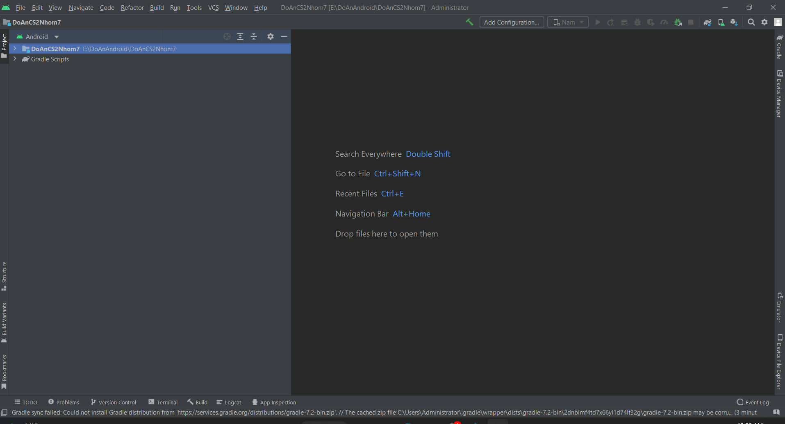

Hình 2 1 Giao diện Android Studio

**Android Studio** hỗ trợ nhiều ngôn ngữ lập trình khác nhau ngôn ngữ lập trình gồm có Java(Java là ngôn ngữ then chốt của Android).

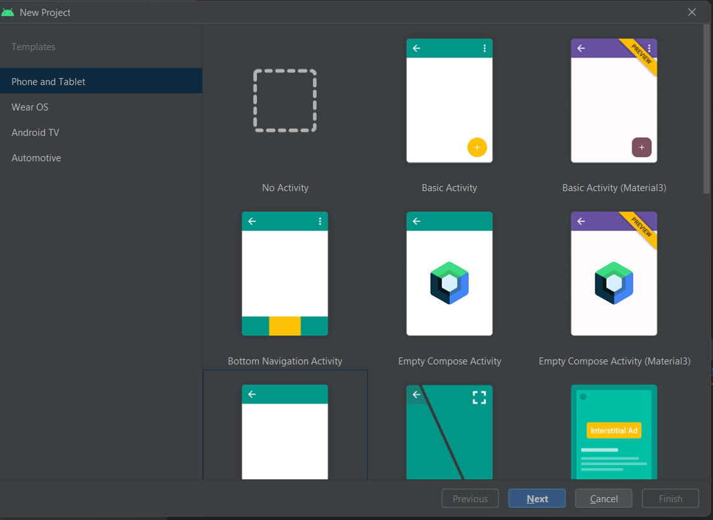

Hình 2 1: Giao diện làm việc của project

### *2.1.4 Lịch sử phát triển*

***MySQL*** là một hệ thống quản lý cơ sở dữ liệu quan hệ mã nguồn mở (RDBMS) dựa trên ngôn ngữ truy vấn có cấu trúc (SQL) được phát triển, phân phối và hỗ trợ bởi tập đoàn Oracle. tích hợp tính năng chat vào trang web. Vào năm 2014, Google mua lại Firebase và phát triển nó thành một dịch vụ đa chức năng được hàng triệu người sử dụng cho đến hiện nay.

***MySQL*** là một hệ thống quản lý cơ sở dữ liệu quan hệ mã nguồn mở (RDBMS) dựa trên ngôn ngữ truy vấn có cấu trúc (SQL) được phát triển, phân phối và hỗ trợ bởi tập đoàn Oracle. MySQL chạy trên hầu hết tất cả các nền tảng, bao gồm cả Linux , UNIX và Windows. MySQL thường được kết hợp với các ứng dụng web. Trang web MySQL http://www.mysql.com cung cấp thông tin mới nhất về hệ quản lý cơ sở dữ liệu MySQL.

***SQL*** là ngôn ngữ phổ biến nhất để thêm, truy cập và quản lý nội dung trong cơ sở dữ liệu. Nó được chú ý nhất vì khả năng xử lý nhanh, độ tin cậy đã được chứng minh, dễ sử dụng và linh hoạt. MySQL là một phần thiết yếu của hầu hết mọi ứng dụng [*PHP*](https://viettuts.vn/php) mã nguồn mở. Các ví dụ điển hình cho các tập lệnh dựa trên PHP và MySQL là WordPress, Joomla, Magento và Drupal. MySQL đang trở nên phổ biến vì nhiều lý do tốt.

### *2.1.5 Chức năng chính của* *****MySQL*****

MySQL Server là gì? Đây là máy tính hay một hệ các máy tính cài đặt phần mềm MySQL dành cho server để giúp bạn lưu trữ dữ liệu trên đó để máy khách có thể truy cập vào quản lý.

MYSQL Client là tên gọi chung của mọi phần mềm có thể thực hiện truy vấn MySQL server và nhận kết quả trả về. Hay nói cách khác, MySQL Client là đoạn mã PHP script trên một máy tính hay trên cùng server dùng để kết nối tới MySQL database.

Nắm được ưu điểm để khai thác sử dụng một cách tối ưu:

Dễ sử dụng: MySQL là cơ sở dữ liệu tốc độ cao, ổn định, dễ sử dụng và hoạt động trên nhiều hệ điều hành cung cấp một hệ thống lớn các hàm tiện ích rất mạnh.

Độ bảo mật cao: MySQL rất thích hợp cho các ứng dụng có truy cập CSDL trên Internet khi sở hữu nhiều nhiều tính năng bảo mật thậm chí là ở cấp cao.

Đa tính năng: MySQL hỗ trợ rất nhiều chức năng SQL được mong chờ từ một hệ quản trị cơ sở dữ liệu quan hệ cả trực tiếp lẫn gián tiếp.

Khả năng mở rộng và mạnh mẽ: MySQL có thể xử lý rất nhiều dữ liệu và hơn thế nữa nó có thể được mở rộng nếu cần thiết.

Nhanh chóng: Việc đưa ra một số tiêu chuẩn cho phép MySQL để làm việc rất hiệu quả và tiết kiệm chi phí, do đó nó làm tăng tốc độ thực thi.

. 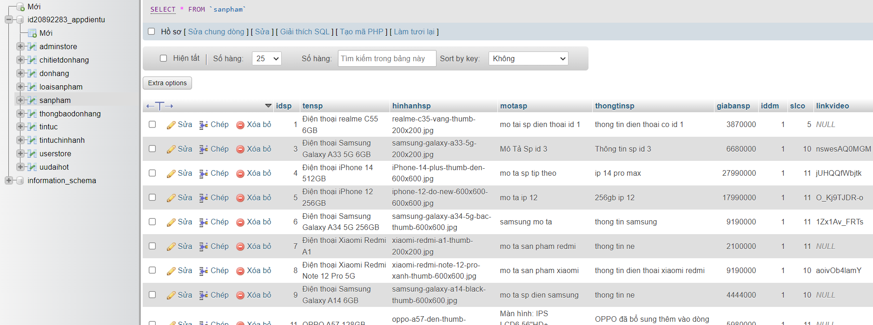

Hình 2 2: Cấu trúc của MySQL

### *2.1.6 Ứng dụng Android Studio*

Android Studio cung cấp các tính năng tự động hoá, quản lý phần phụ thuộc và các cấu hình bản dựng có thể tuỳ chỉnh.

Giao diện và tính năng dễ làm quen và sử dụng của nó là một điểm cộng lớn.

Trong hộp thoại file chọn New Project để tạo chương trình mới. Tiếp theo chọn Phone and Tablet chọn Empty Activity. Tiếp theo chọn next, trong ô Save location chọn nơi muốn lưu trong ô language chọn ngôn ngữ Java hoặc Kotlin. Tiếp theo chọn phiên bản Android cuối cùng bấm Finish.

## 2.2 Phương pháp nghiên cứu

* Phương pháp nghiên cứu lý thuyết, tham khảo các tài liệu tham khảo về phân tích thiết kế hệ thống, thiết kế cơ sở dữ liệu.
* Nghiên cứu tài liệu, ngôn ngữ và công nghệ có liên quan.
* Tổng hợp các tài liệu.
* Phân tích và thiết kế hệ thống thông tin.
* Phương pháp nghiên cứu thực nghiệm.
* Phân tích yêu cầu thực tế của bài toán và xây dựng các bước phân tích hệ thống để hổ trợ việc lập trình xây dựng Ứng Dụng Bán Hàng Online.
* Đánh giá kết quả đạt được.

# CHƯƠNG 3: GIỚI THIỆU TỔNG QUAN VỀ ĐỀ TÀI

## 3.1 Phân tích chương trình

### *3.1.1 Chức năng và yêu cầu đặt ra Ứng Dụng User*

*Về phần người dùng*

* Cập nhật thông tin tài khoản.
* Đăng nhập, đăng kí.
* Xem đơn hàng, lịch sử mua hàng.
* Mua sản phẩm.
* Tìm kiếm sản phẩm.
* Thêm, sửa, xóa giỏ hàng.
* Xác nhận đã nhận hàng.

*Về phần sản phẩm*

* Thông tin sản phẩm.
* Sản phẩm theo danh mục.
* Sản phẩm mới nhất.
* Tin tức về sản phẩm.
* Xem video review về sản phẩm.

*Về phần giỏ hàng*

* Tổng tiền các sản phẩm, Tổng tiền từng sản phẩm theo số lượng mua.
* Thêm sản phẩm vào giỏ hàng.
* Thông tin tóm tắt về sản phẩm.
* Số lượng sản phẩm được mua.
* Tổng tiền tất cả sản phẩm.
* Sửa số lượng sản phẩm, Xóa sản phẩm khỏi giỏ hàng.

*Về phần đơn hàng*

* Tổng tiền các sản phẩm.
* Ngày order, số lượng order.
* Thông tin tóm tắt các sản phẩm mua.
* Tổng tiền đơn hàng.
* Trạng thái đơn hàng.
* Id đơn hàng.

*Về phần tin tức*

* Danh mục tin tức.
* Tin tức tóm tắt.
* Chi tiết tin tức.
* Sản phẩm liên quan nếu có.
* Lượt xem tin tức.
* Ngày tạo tin tức.
* Tin tức hot trong tuần.

### *3.1.2 Chức năng và yêu cầu đặt ra Ứng Dụng Admin*

*Về phần nhân viên*

* Nhân viên được cấp tài khoản.
* Đăng nhập

*Về phần sản phẩm*

* Thêm sản phẩm mới.
* Sửa, xóa sản phẩm.
* Back sản phẩm đã xóa.

*Về phần tin tức*

* Thêm sản phẩm mới.
* Sửa, xóa sản phẩm.
* Back sản phẩm đã xóa.

*Về phần quản lý đơn hàng*

* Sắp xếp đơn hàng mới, củ, Bộ lọc đơn hàng.
* Tìm kiếm đơn hàng.
* Đơn hàng hôm nay.
* Đơn hàng theo từng trạng thái.
* Duyệt đơn hàng.
* Xem thông tin user trong đơn hàng.

## 3.2 Sơ đồ và hướng đi

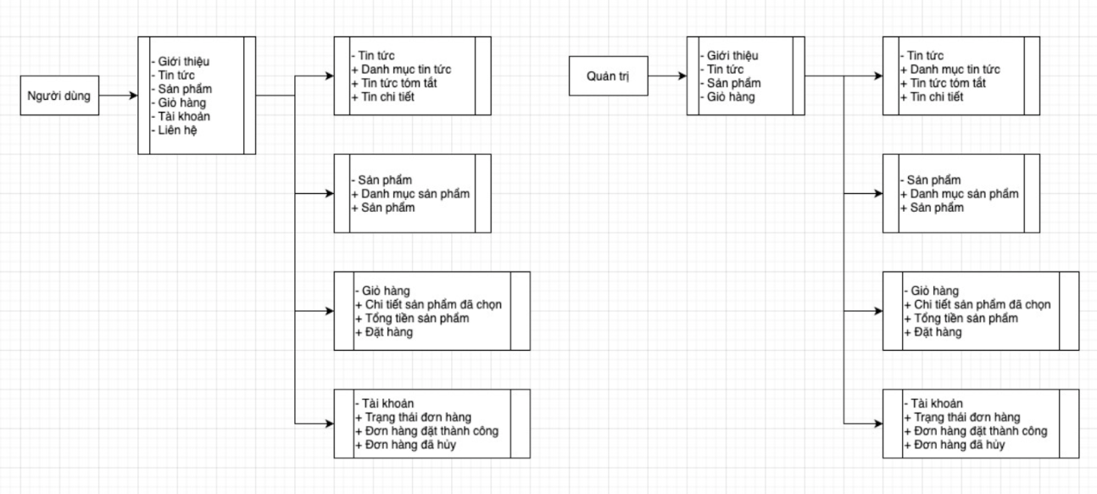

Hình 3 1: Sơ đồ hướng đi Ứng Dụng bán hàng

|  |  |  |  |  |  |  |  |  |  |
| --- | --- | --- | --- | --- | --- | --- | --- | --- | --- |
| Khách Hàng | Tên Sp | Giá | Số lượng | Trạng Thái | Tổng tiền | Giao dịch | Ngày  order | Thanh toán | Ngày hoàn thành |
| A | Laptop acer 515 | 17.500.000 | 1 | Đang chờ duyệt | 32.700.000 | Chờ | 6/5/2023  Lúc 10h30 | Chưa thanh toán | Chưa hoàn thành |
|  | OPPO Reno8 5G 128GB | 7.600.000 | 2 |  |  |  |  |  |  |
| B | OPPO Reno8 5G 128GB | 7.600.000 | 1 | Đã Duyệt | 7.600.000 | Đã nhận | 6/5/2023  Lúc 11h30 | Đã thanh toán | Hoàn thành lúc  6/5/2023  16h40 |
| C | Laptop acer 515 | 17.500.000 | 2 | Đã Duyệt | 35.000.000 | Đang giao hàng | 6/5/2023  Lúc 12h30 | Chưa thanh toán | Chưa hoàn thành |
| D | Tai nghe Bluetooth True Wireless Hydrus | 280.000 | 1 | Đang Chờ Duyệt | 280.000 | Đã Hủy Đơn hàng | 6/5/2023  Lúc 10h30 | Chưa Thanh Toán | Hủy đơn  lúc  6/5/2023  11h00 |

Hình 3 2: Hướng đi ứng dụng bán hàng

**CHƯƠNG 4: THIẾT KẾ CƠ SỞ DỮ LIỆU**

## 4.1 Cơ Sở Dữ Liệu

1. LoaiSanPham.
2. SanPham.
3. DonHang.
4. ChiTietDonHang.
5. UserStore.
6. UuDaiHot.
7. DanhMucTinTuc.
8. TinTuc.
9. AdminStore.
10. ThongBaoDonHang.

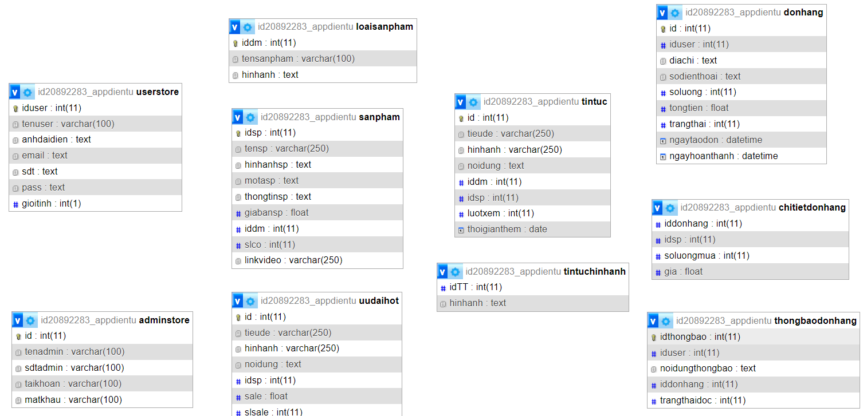

 Hình 4 1: Cấu trúc CSDL

## 4.2 Phân tích chương trình

### *4.2.1 Các thực thể*

* ***Thực thể Loại Sản Phẩm***

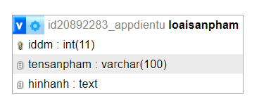

* + Tên thực thể: loaisanpham
  + Khóa thực thể: iddm
  + Các thuộc tính của thực thể:
    - Iddm: id danh mục sản phẩm.
    - Tendanhmuc: ten danh mục sản phẩm:
    - Hinhanh: hình ảnh sản phẩm.
* ***Thực thể Sản Phẩm.***

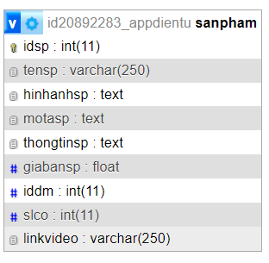

* + Tên thực thể: sanpham
  + Khóa thực thể: idsp
  + Các thuộc tính thực thể:
    - Idsp: id sản phẩm.
    - Tensp: tên sản phẩm.
    - Hinhanhsp: hình ảnh sản phẩm.
    - Motasp: mô tả sản phẩm.
    - Thongtinsp: thông tin sản phẩm***.***
    - Giabansp: giá bán sản phẩm.
    - Iddm: id danh mục sản phẩm.
    - Slco: số lượng có trong kho.
    - Linkvideo: link video review sản phẩm.
* ***Thực thể Danh Mục Tin Tức***

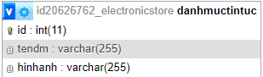

* + Tên thực thể: danhmuctintuc.
  + Khóa thực thể: id.
  + Các thuộc tính thực thể:
    - Id: id danh mục tin tức.
    - Tendm: tên danh mục.
    - Hinhanh: hình ảnh tin tức.
* ***Thực thể Tin Tức***

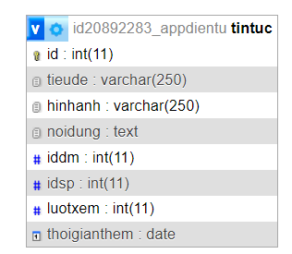

* + Tên thực thể: tintuc.
  + Khóa thực thể: id.
  + Các thuộc tính thực thể:
    - Id: id tin tức.
    - Tieude: tiêu đề tin tức.
    - Hinhanh: hình ảnh tin tức.
    - Noidung: nội dung tin tức.
    - Iddm: id danh mục tin tức.
    - Idsp: id sản phẩm liên kết.
    - Luotxem: lượt xem tin tức.
    - Thoigianthem: thời gian thêm tin tức.
* ***Thực thể Đơn Hàng***

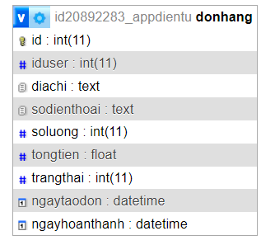

* + Tên thực thể: donhang.
  + Khóa thực thể: id.
  + Các thuộc tính thực thể.
    - Id: id đơn hàng.
    - Iduser: id người dùng.
    - Diachi: địa chỉ giao dịch.
    - Sodienthoai: số điện thoại giao dịch.
    - Soluong: so lượng sản phẩm mua.
    - Tongtien: tổng tiền các sản phẩm.
    - Trangthai: trạng thái đơn hàng.
    - Ngaytaodon: ngày tạo đơn hàng.
    - Ngayhoanthanh: ngày hoàn thành đơn hàng.
* ***Thực thể Chi Tiết Đơn Hàng***

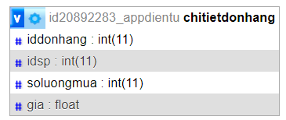

* + Tên thực thể: chitietdonhang.
  + Khóa thực thể: iddonhang.
  + Các thuộc tính thực thể:
    - Iddonhang: id đơn hàng.
    - Idsp: id sản phẩm trong đơn hàng.
    - Soluongmua: số lượng sản phẩm được mua.
    - Gia: tổng giá tiền sản phẩm theo số lượng.
* ***Thực thể Thông Báo Đơn Hàng***

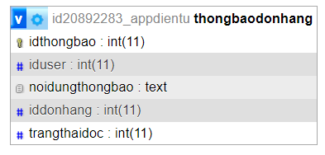

* + Tên thực thể: thongbaodonhang.
  + Khóa thực thể: idthongbao.
  + Các thuộc tính thực thể:
    - Idthongbao: id thông báo.
    - Iduser: id user nhận thông báo.
    - Noidungthongbao: nội dung của thông báo.
    - Iddonhang: id của đơn hàng cần thông báo.
    - Trangthaidoc: user đã đọc chưa.
* ***Thực thể Người Dùng***

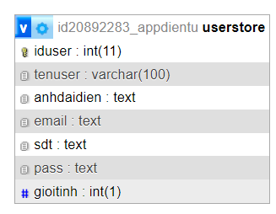

* + Tên thực thể: userstore.
  + Khóa thực thể: iduser.
  + Các thuộc tính thực thể:
    - Iduser: id của người dùng.
    - Tenuser: họ tên người dùng.
    - Anhdaidien: ảnh đại diện của người dùng.
    - Email: email người dùng(tài khoản đăng nhập).
    - Sdt: số điện thoại người dùng.
    - Pass: mật khẩu đăng nhập.
    - Gioitinh: giới tính người dùng.
* ***Thực thể Admin***

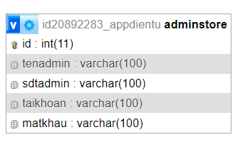

* + Tên thực thể: adminstore.
  + Khóa thực thể: id.
  + Các thuộc tính thực thể:
    - Id: id quản trị viên.
    - Tenadmin: họ tên quản trị viên.
    - Sdtadmin : số điện thoại quản trị viên.
    - Taikhoan : tài khoản quản trị viên.
    - Matkhau : mật khẩu đăng nhập.
* ***Thực thể Ưu Đãi Hot***

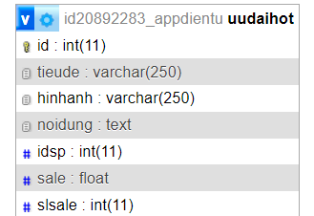

* + Tên thực thể: uudaihot.
  + Khóa thực thể: id.
  + Các thuộc tính thực thể:
    - Id: id ưu đãi.
    - Tieude: tiêu dề ưu đãi.
    - Hinhanh: hình ảnh ưu đãi.
    - Noidung: noi dung ưu đãi.
    - Idsp: sản phẩm ưu đãi.
    - Sale: phần trăm sale.
    - Slsale: số lượng ưu đãi.

### *4.2.1 Các mối kết hợp*

* **Mối kết hợp loại sản phẩm – sản phẩm**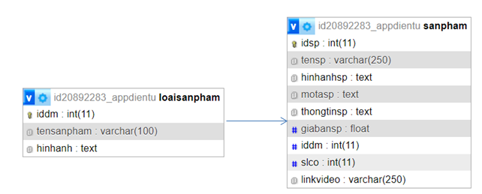

Hình 4 2.1: Mối kết hợp loaisanpham-sanpham

+ Các thực thể tham gia: **loaisanpham - sanpham**

+ Khóa thực thể: iddm , iddm

* **Mối kết hợp danh mục tin tức – tin tức**

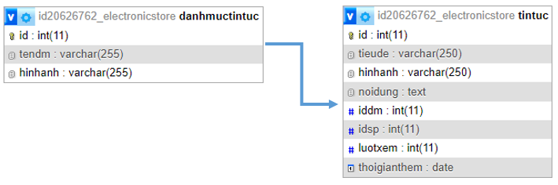

Hình 4 2.2: Mối kết hợp danhmuctintuc-tintuc

+ Các thực thể tham gia: **danhmuctintuc - tintuc**

+ Khóa thực thể: id , iddm

* **Mối kết hợp danh mục tin tức – sản phẩm**

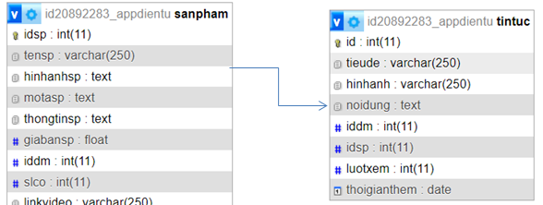

Hình 4 2.3: Mối kết hợp tintuc-sanpham

+ Các thực thể tham gia: **tintuc - sanpham**

+ Khóa thực thể: idsp , idsp

* **Mối kết hợp đơn hàng – chi tiết đơn hàng**

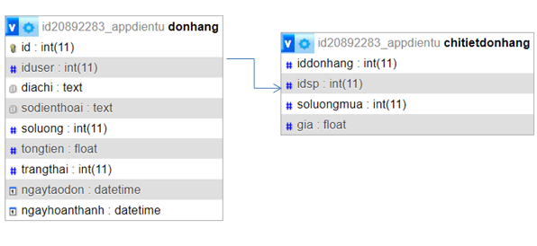

Hình 4 2.4: Mối kết hợp tintuc-sanpham

+ Các thực thể tham gia: **donhang - chitietdonhang**

+ Khóa thực thể: id , iddonhang

* **Mối kết hợp chi tiết đơn hàng – sản phẩm**

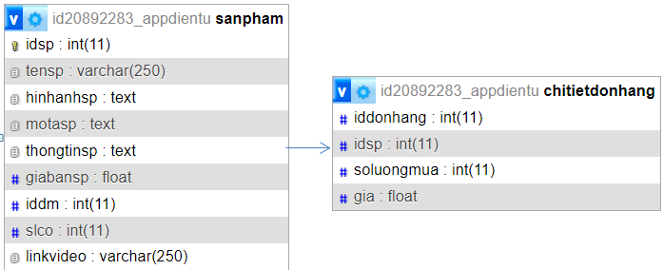

Hình 4 2.5: Mối kết hợp chitietdonhang-sanpham

+ Các thực thể tham gia: **sanpham - chitietdonhang**

+ Khóa thực thể: idsp , idsp

* **Mối kết hợp đơn hàng – thông báo đơn hàng**

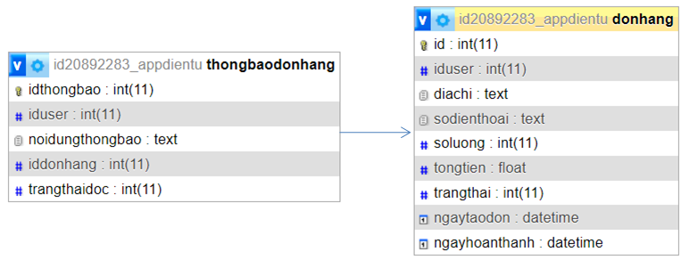

Hình 4 2.6: Mối kết hợp donhang-thongbaodonhang

+ Các thực thể tham gia: **thongbaodonhang - donhang**

+ Khóa thực thể: iddonhang , id

* **Mối kết hợp user – thông báo đơn hàng**

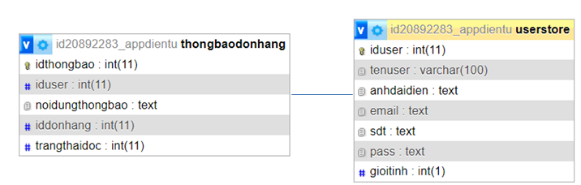

Hình 4 2.7: Mối kết hợp userstore-thongbaodonhang

+ Các thực thể tham gia: **thongbaodonhang - userstore**

+ Khóa thực thể: iduser , iduser

## 4.3 Thiết kế mô hình

### *4.3.1 Mô hình cơ sở dữ liệu*

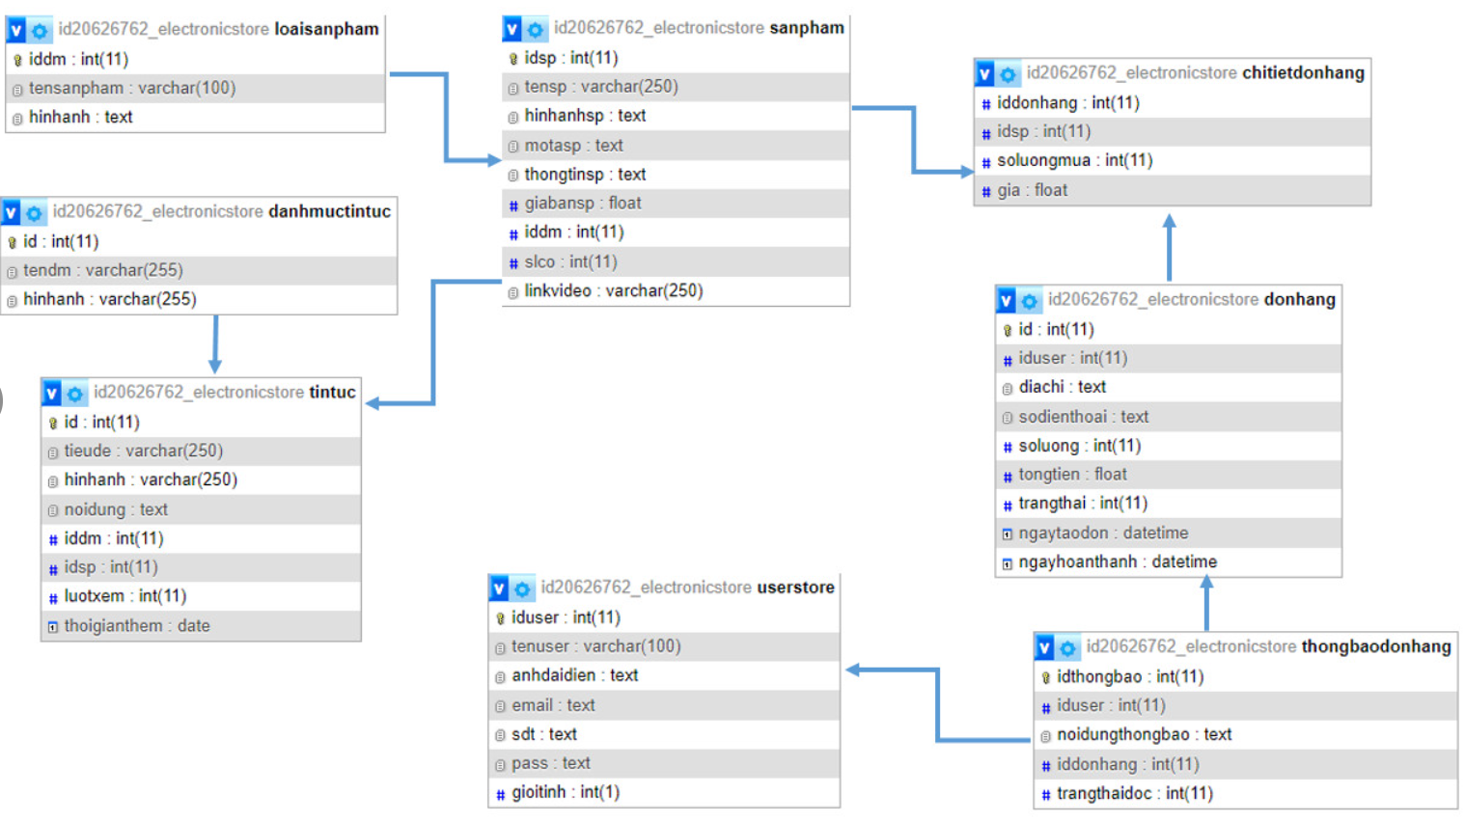

Hình 4 3.1: Mô hình cơ sở dữ liệu

1. ***loaisanpham***

|  |  |  |  |  |
| --- | --- | --- | --- | --- |
| **Tên thuộc tính** | **Kiểu dữ liệu** | **Khóa chính** | **Allow Null** | **Khóa ngoại** |
| iddm | int | ***×*** |  |  |
| tensanpham | ***Varchar(100)*** |  |  |  |
| hinhanh | ***Text*** |  |  |  |

Bảng 4 3.2: Cơ sở dữ liệu bảng loaisanpham

1. ***sanpham***

|  |  |  |  |  |
| --- | --- | --- | --- | --- |
| **Tên thuộc tính** | **Kiểu dữ liệu** | **Khóa chính** | **Allow Null** | **Khóa ngoại** |
| idsp | int | ***×*** |  |  |
| tensp | ***Varchar(100)*** |  |  |  |
| hinhanhsp | ***Text*** |  |  |  |
| motasp | ***Text*** |  |  |  |
| thongtinsp | ***Text*** |  |  |  |
| giabansp | ***float*** |  |  |  |
| iddm | ***int*** |  |  | ***x*** |
| slco | ***int*** |  |  |  |
| linkvideo | ***Varchar(250)*** |  |  |  |

Bảng 4 3.3: Cơ sở dữ liệu bảng sanpham

1. ***chitiethoadon***

|  |  |  |  |  |
| --- | --- | --- | --- | --- |
| **Tên thuộc tính** | **Kiểu dữ liệu** | **Khóa chính** | **Allow Null** | **Khóa ngoại** |
| iddonhang | int | ***×*** |  |  |
| idsp | ***int*** |  |  |  |
| soluongmua | ***int*** |  |  |  |
| gia | ***float*** |  |  |  |

Bảng 4 3.4: Cơ sở dữ liệu bảng chitiethoadon

1. ***donhang***

|  |  |  |  |  |
| --- | --- | --- | --- | --- |
| **Tên thuộc tính** | **Kiểu dữ liệu** | **Khóa chính** | **Allow Null** | **Khóa ngoại** |
| id | int | ***×*** |  |  |
| iduser | ***int*** |  |  | ***x*** |
| diachi | ***Text*** |  |  |  |
| sodienthoai | ***Text*** |  |  |  |
| soluong | ***int*** |  |  |  |
| tongtien | ***float*** |  |  |  |
| trangthai | ***int*** |  |  |  |
| ngaytaodon | ***datetime*** |  |  |  |
| ngayhoanthanh | ***datetime*** |  |  |  |

Bảng 4 3.5: Cơ sở dữ liệu bảng donhang

1. ***thongbaodonhang***

|  |  |  |  |  |
| --- | --- | --- | --- | --- |
| **Tên thuộc tính** | **Kiểu dữ liệu** | **Khóa chính** | **Allow Null** | **Khóa ngoại** |
| idthongbao | int | ***×*** |  |  |
| iduser | ***int*** |  |  | ***x*** |
| noidungthongbao | ***Text*** |  |  |  |
| iddonhang | ***float*** |  |  | ***x*** |
| trangthaidoc | ***int*** |  |  |  |

Bảng 4 3.6: Cơ sở dữ liệu bảng thongbaodonhang

1. ***userstore***

|  |  |  |  |  |
| --- | --- | --- | --- | --- |
| **Tên thuộc tính** | **Kiểu dữ liệu** | **Khóa chính** | **Allow Null** | **Khóa ngoại** |
| iduser | ***int*** | ***x*** |  |  |
| tenuser | ***Varchar*** |  |  |  |
| anhdaidien | ***Text*** |  |  |  |
| email | ***Text*** |  |  |  |
| sdt | ***Text*** |  |  |  |
| pass | ***Text*** |  |  |  |
| gioitinh | ***int*** |  |  |  |

Bảng 4 3.7: Cơ sở dữ liệu bảng userstore

1. ***danhmuctintuc***

|  |  |  |  |  |
| --- | --- | --- | --- | --- |
| **Tên thuộc tính** | **Kiểu dữ liệu** | **Khóa chính** | **Allow Null** | **Khóa ngoại** |
| id | int | ***×*** |  |  |
| tendm | ***Varchar*** |  |  |  |
| hinhanh | ***Varchar*** |  |  |  |

Bảng 4 3.8: Cơ sở dữ liệu bảng loaisanpham

1. ***tintuc***

|  |  |  |  |  |
| --- | --- | --- | --- | --- |
| **Tên thuộc tính** | **Kiểu dữ liệu** | **Khóa chính** | **Allow Null** | **Khóa ngoại** |
| id | int | ***×*** |  |  |
| tieude | ***Varchar*** |  |  |  |
| Hinhanh | ***Varchar*** |  |  |  |
| noidung | ***Text*** |  |  |  |
| iddm | ***int*** |  |  | ***x*** |
| idsp | ***int*** |  |  | ***x*** |
| luotxem | ***int*** |  |  |  |
| thoigianthem | ***date*** |  |  |  |

Bảng 4 3.: Cơ sở dữ liệu bảng tintuc

**CHƯƠNG 5: GIAO DIỆN PHẦN MỀM**

## 5.1 Giao diện ứng user

### *5.1.1 Giao diện Đăng nhập và Đăng ký*

Đây là bước đầu tiên để vào hệ thống. Người dùng sẽ chọn đăng nhập nếu có tài khoản hoặc có thể chọn đăng ký nếu chưa có tài khoản. Khi chọn đăng nhập người dùng điền địa chỉ email và mật khẩu. Nếu nhập đúng sẽ hiện ra giao diện chính. Nếu nhập sai sẽ hiện thông báo, có thể đăng nhập lại.

Giao diện bắt đầu người dùng có thể chọn đăng nhập hoặc đăng ký.

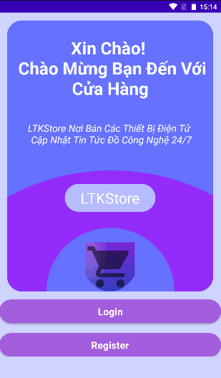

Hình 5 1.1: Giao diện Bắt đầu

Giao điện đăng nhập khi người dùng có tài khoản có thể đăng nhập vào ứng dụng và sử dụng những tính năng trong ứng dụng và giao diện đăng ký người dùng nếu không có tài khoản có thể chọn đăng ký tài khoản và bắt đầu công việc mua sắm của mình.

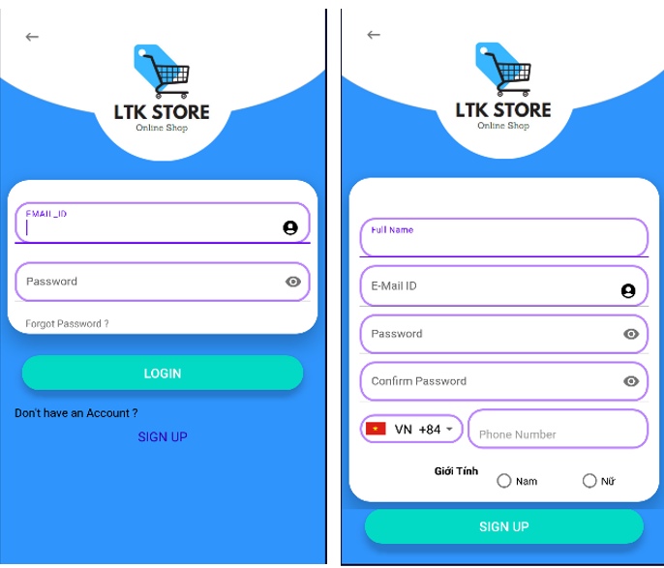

Hình 5 1.2: Giao diện Đăng Nhập và Đăng Ký

Khi người dùng đăng nhập thành công tài khoản và mật khẩu người dùng sẽ được tự động lưu trữu cho lần sau, nếu người dùng mở ứng lại thì không cần đăng nhập vì đã đăng nhập trước đó rồi. Đây là một tính năng giúp người dùng tiết kiệm thời gian hơn. Người dùng có thể đăng xuất ở phần tài khoản của bạn và đăng nhập lại nếu người dùng muốn.

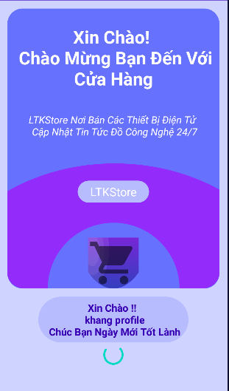

Hình 5 1.3: Giao diện khởi động lại

### *5.1.2 Giao diện chức năng*

Đây là giao diện chính của chương trình. Khách hàng có thể sử dụng những tính năng của ứng dụng trong quá trình sử dụng, ví dụ như sản phẩm theo danh mục, xem sản phẩm mới, tìm kiếm sản phẩm, xem giỏ hàng có gì,...

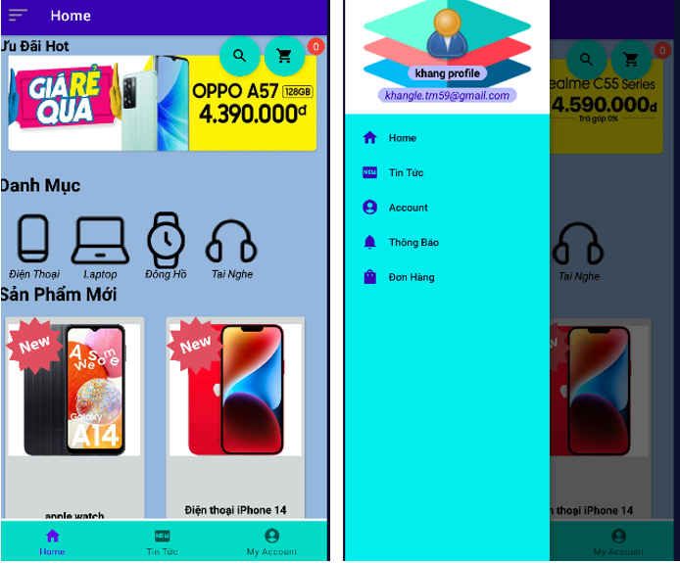

Hình 5 1.4: Giao diện chính

Đây là giao khi người dùng đăng nhập vào.

1. **Giao diện sản phẩm theo danh mục**

Danh mục sản phẩm nơi người dùng sử dụng để tìm các sản phẩm theo danh mục ví dụ như laptop, điện thoại, ...

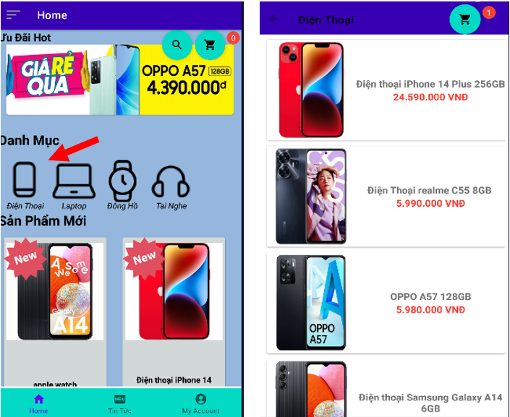

Hình 5 1.5: Giao diện danh mục sản phẩm

Danh mục sản phẩm nơi các các sản phẩm theo danh mục.

1. **Giao diện chi tiết sản phẩm**

Giao diện chi tiết sản phẩm là giao diện chứa các thông tin sản phẩm như tên, giá tiền, thông tin,... và xem video review về sản phẩm.

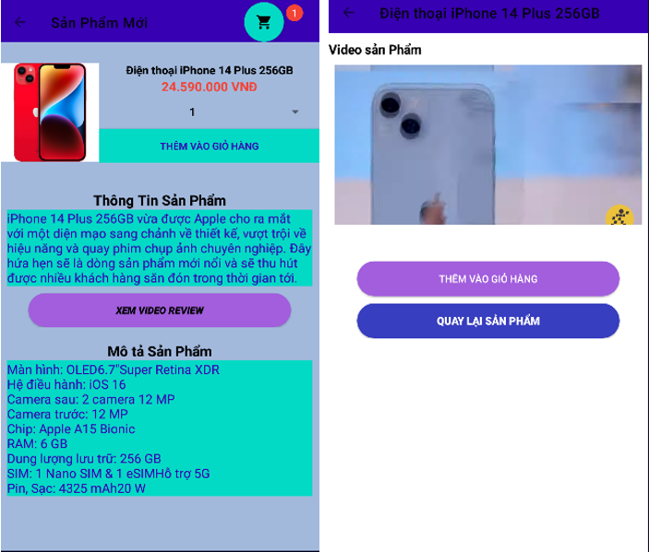

Hình 5 1.6: Giao diện chi tiết sản phẩm

Giao diện chi tiết sản phẩm người dùng xem video review, thêm sản phẩm vào giỏ hàng, xem thông tin sản phẩm.

1. **Giao diện giỏ hàng**

Giao diện giỏ hàng là giao diện chứa các thông tin sản phẩm mà người dùng thêm vào.

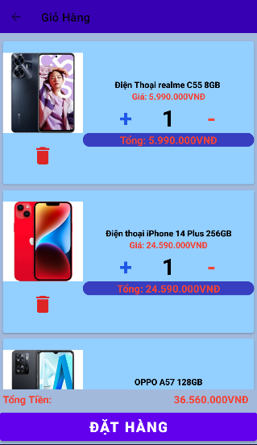

Hình 5 1.7: Giao diện giỏ hàng

Tại đây người dùng có thể cập nhật số lượng sản phẩm, xóa sản phẩm ra khỏi giỏ hàng, xem số lượng, số tiền của sản phẩm sẽ được mua và tổng tiền của đơn hàng.

1. **Giao diện thanh toán**

Nơi người dùng điền thông tin cho đơn hàng và đặt hàng từ shop theo số lượng sản phẩm số tiền bên giỏ hàng đã mua.

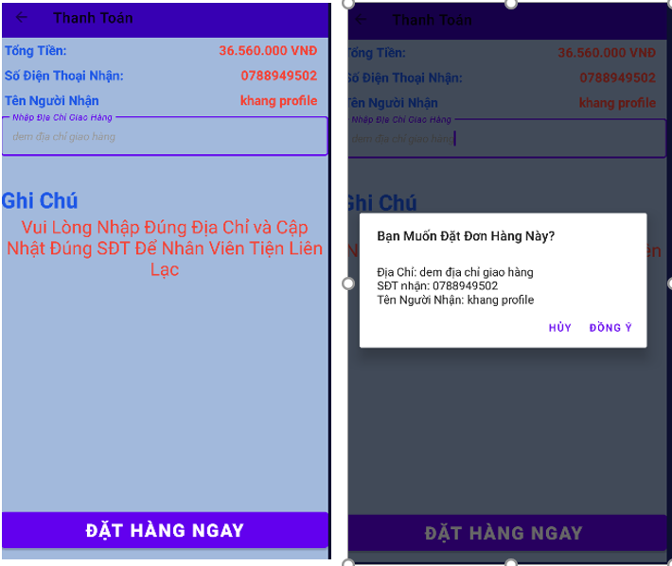

Hình 5 1.8: Giao diện đặt hàng

Người dùng nhập địa chỉ giao hàng, tổng tiền sẽ được tính dựa trên đơn hàng từ giỏ hàng

Thông tin người dùng sẽ được lấy từ thông tin tài khoản bên phía khách hàng.

1. **Giao diện tin tức**

Nơi người dùng điền đọc các tin tức về các sản phẩm hot nhất hiên nay.

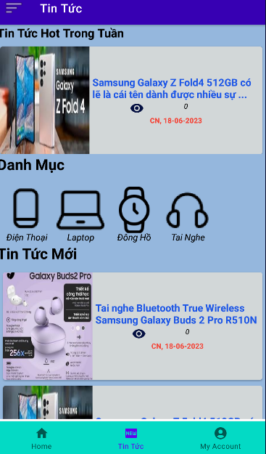

Hình 5 1.9: Giao diện tin tức

Các tin tức về các sản phẩm của cửa hàng, tin tức hot trong tuần theo lượt xem, tin tức mới nhât.

1. **Lượt xem tin tức**

Nơi người xem tin tức hot hiện nay và hiện lượt xem.

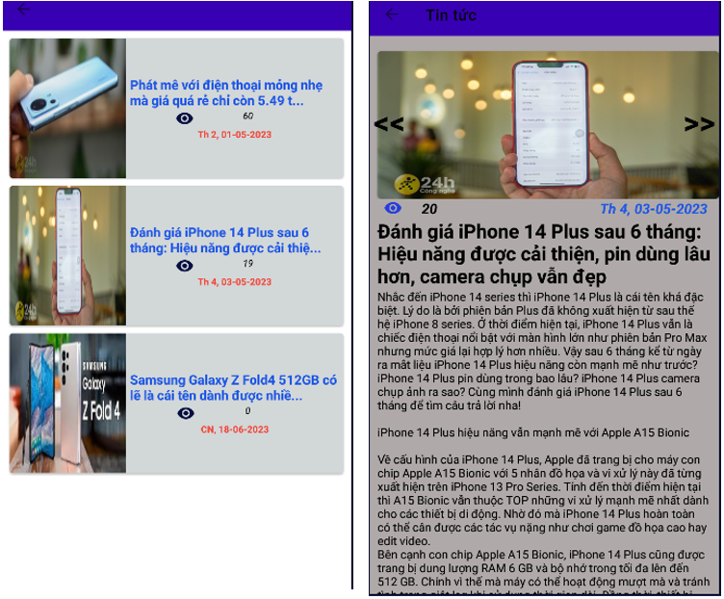

Hình 5 1.10: Giao diện lượt xem tin tức

Danh mục tin tức chứa các tin tức theo danh mục cũng như thông tin tóm tắt của tin tức đó.

Chi tiết tin tức chứa thông tin như ngày giờ tạo tin tức, lượt xem, mô tả chi tiết về tin tức đó.

1. **Giao diện tài khoản**

Nơi người dùng cập nhật thông tin tài khoản, xem đơn hàng, thông báo của đơn hàng, lịch sử mua hàng và đăng xuất.

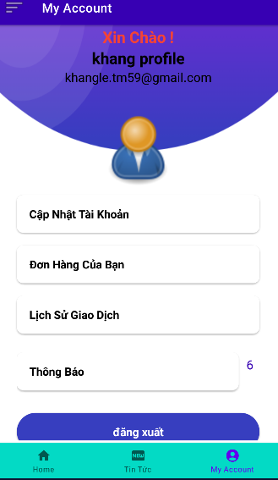

Hình 5 1.11: Giao diện tài khoản

Cập nhật tài khoản nơi người dùng cập nhật thông tin tài khoản của mình như số điện thoại, họ tên của mình. Đơn hàng của bạn, nơi người dùng xem đơn hàng mình order xác nhận hoặc hủy đơn hàng. Lịch sử mua hàng nơi người dùng xem những đơn hàng mình đã mua. Thông báo nơi thông báo cho người dùng về tình trạng đơn hàng. Đăng xuất đăng xuất khỏi ứng dụng bán hàng.

1. **Giao diện cập nhật tài khoản và thông báo**

Cập nhật tài khoản nơi người dùng cập nhật thông tin tài khoản của mình. Thông báo nơi cung cấp thông báo về tình trạng đơn hàng.

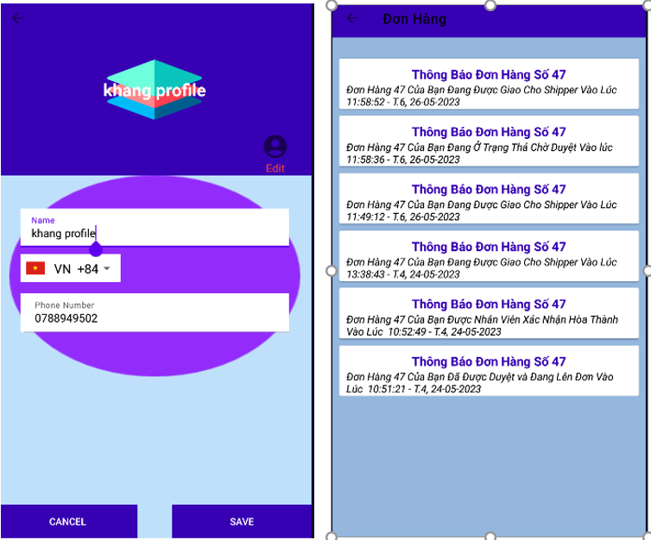

Hình 5 1.12: Giao diện tài khoản và thông báo

Thông báo thông báo cho người dùng biết về tình trạng kiểm duyệt đơn hàng.

1. **Giao diện đơn hàng và lịch sử đơn hàng**

Cho phep người dùng xem lại các đơn hàng mình đã order như tổng tiền, số lượng sản phẩm, ngày order, trạng thái

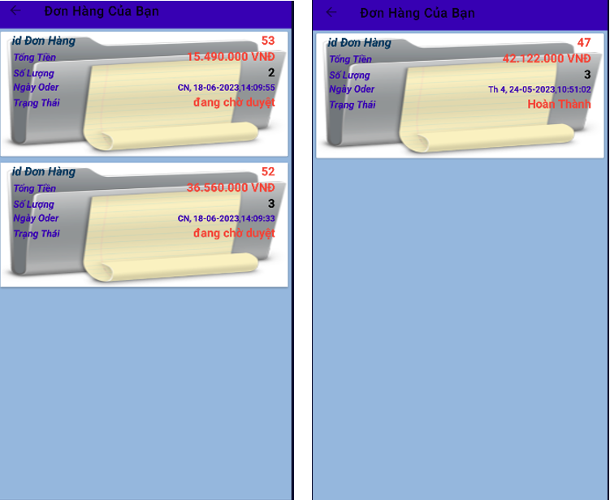

Hình 5 1.13: Giao diện đơn hàng và lịch sử mua hàng

Lịch sử mua hàng nơi chứa các đơn hàng đã hoàn thành.

1. **Giao diện chi tiết đơn hàng và chức năng**

tiền, số lượng sản phẩm từng loại, tổng tiền ngày order, hủy hay xác nhận đã nhận đơn hàng.

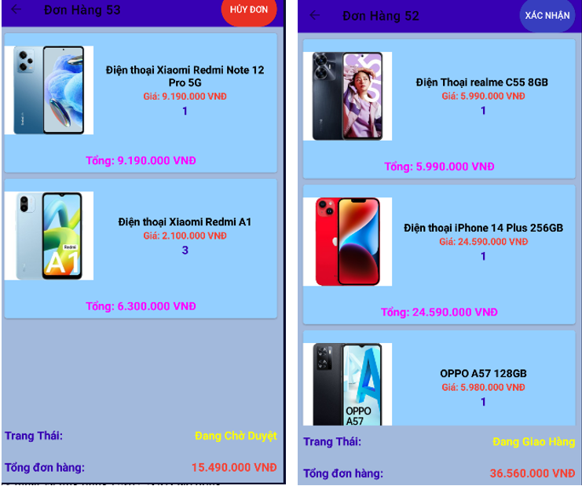

Hình 5 1.14: Giao diện chi tiết đơn hàng

Nếu người dùng muốn hủy đơn thì vào mục hủy trên đơn hàng và ngược lại nếu người dùng nhận được đơn hàng thì xác nhận đã nhận hàng.

Chức năng hủy đơn hoặc nhận đơn hàng

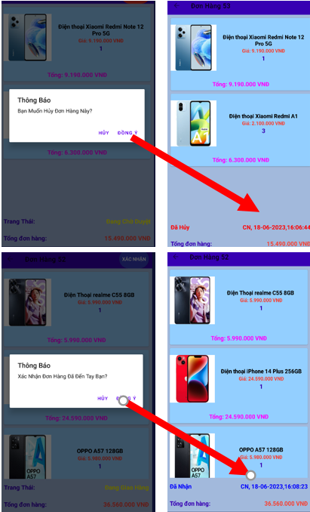

Hình 5 1.15: Giao diện chức năng nhận, hủy đơn

Sau khi hủy đơn hay nhận đơn ngày giờ hủy hay nhận trang thái đơn hàng sẽ được cập nhật bên dưới đơn hàng.

## 5.2 Giao diện ứng dụng admin

### 5.2.1 Giao diện Đăng nhập

Đây là bước đầu tiên để vào hệ thống Admin để quản lý cơ sở dữ liệu cũng như quản lý sản phẩm, tin tức, đơn hàng.

Admin này không cho phép đăng ký nên chỉ có thể đăng nhập vào khi admin của ứng dụng cho phép bằng cách thêm vào cơ sở dữ liệu.

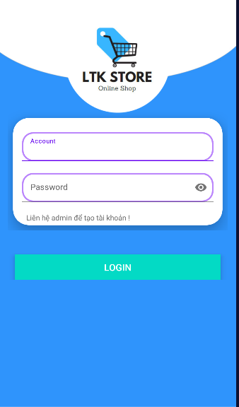

Hình 5 2.1: Giao diện đăng nhập admin

### 5.2.2 Giao diện quản lý sản phẩm và chức năng

Giao diện quản lý sản phẩm có thêm, sửa, xóa sản phẩm hay danh mục sản phẩm.

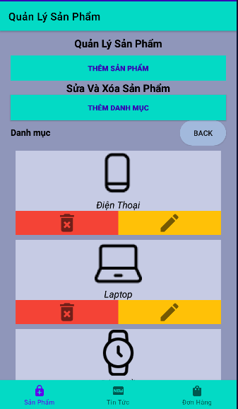

Hình 5 2.2: Giao diện quản lý admin

Thêm sản phẩm thêm các sản phẩm mới và cửa hàng.

Thêm danh mục thêm danh mục mới và của hàng.

Xóa hoặc sửa danh mục, back để back lại các danh mục đã xóa.

Giao diện thêm sản phẩm

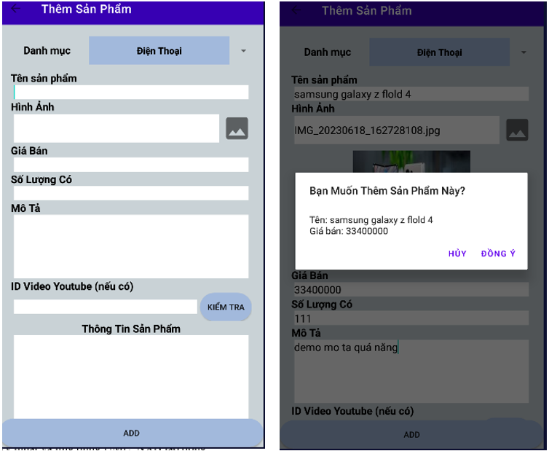

Hình 5 2.3: Giao diện thêm sản phẩm

Giao diện cho phép admin thêm các sản phẩm mới của cửa hàng để bán gồm các thông tin của sản phẩm như tên, danh mục, hình ảnh, ... và cửa hàng.

Giao diện thêm, xóa, sửa, back danh mục sản phẩm

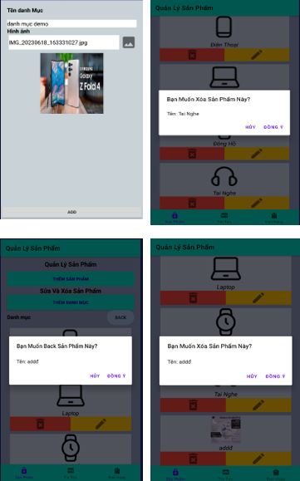

Hình 5 2.4: Giao diện thêm, xóa, sửa, back danh mục

Giao diện xem và sửa sản phẩm

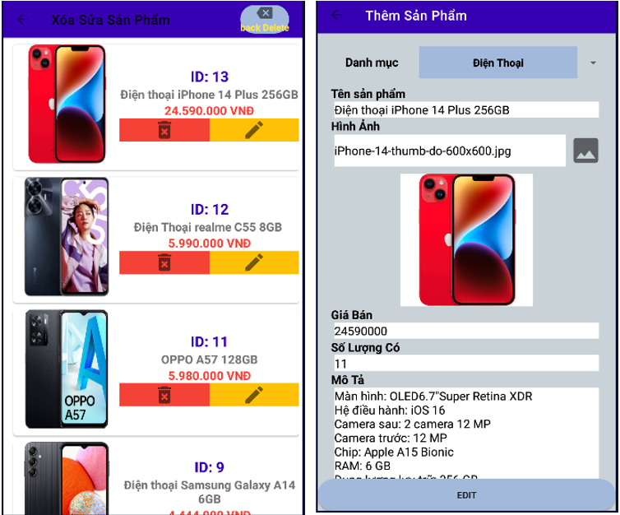

Hình 5 2.5: Giao diện xem, xóa, sửa, back sản phẩm

### 5.2.2 Giao diện quản lý tin tức và chức năng

Giao diện quản lý sản phẩm có thêm, sửa, xóa sản phẩm hay danh mục sản phẩm.

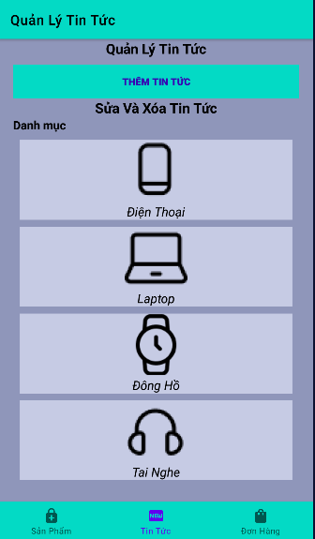

Hình 5 2.6: Giao diện quản lý tin tức admin

Thêm sản phẩm thêm các sản phẩm mới và cửa hàng.

Thêm danh mục thêm danh mục mới và của hàng.

Xem, sửa, xóa tin tức**.**

Giao diện thêm, sửa xóa tin tức.

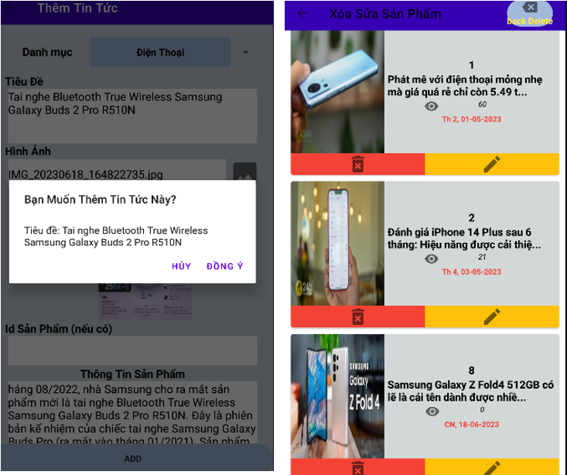

Hình 5 2.7: Giao diện quản lý tin tức thêm, sửa, xóa

Thêm sản phẩm thêm các sản phẩm mới và cửa hàng.

Thêm danh mục thêm danh mục mới và của hàng.

Xem, sửa, xóa tin tức**.**

### 5.2.3 Giao diện quản lý đơn hàng và chức năng

Giao diện quản lý đơn hàng, xem chỉnh sửa dơn hàng và sắp xếp đơn hàng.

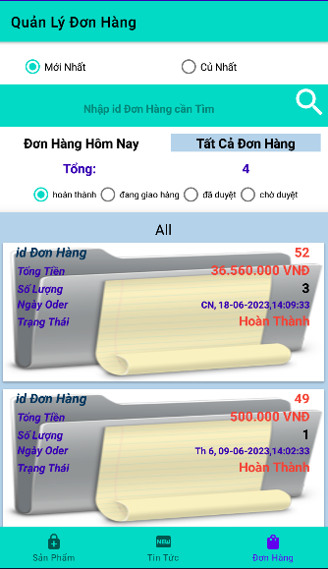

Hình 5 2.8: Giao diện quản lý đơn hàng admin

Cho phép xem đơn hàng mới nhất, cũ nhât, đơn hàng hôm nay hay tất cả đơn hàng.

Sắp xếp đơn hàng theo trạng thái đơn hàng.

Giao diện chi tiết đơn hàng

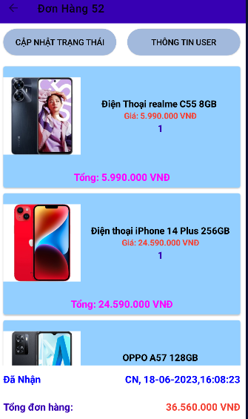

Hình 5 2.9: Giao diện chi tiết đơn hàng admin

Cho phép admin xem các sản phẩm người dùng đã mua cũng như duyệt đơn hàng hay xem thông tin khách hàng.

Giao diện chức năng cập nhật trạng thái đơn hàng, xem thông tin người dùng.

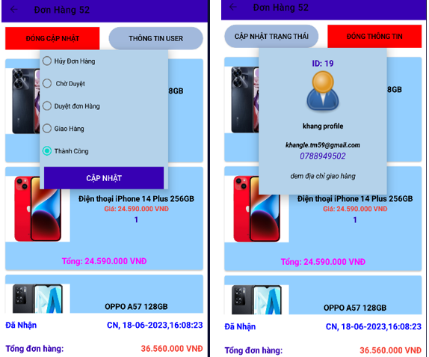

Hình 5 2.10: Giao diện chi tiết cập nhật đơn hàng admin

Cho phép admin duyệt đơn hàng xem thông tin khách hàng địa chỉ giao dịch và số điện thoại khách hàng.

### 5.2.4 Giao diện chức năng thống kê danh thu

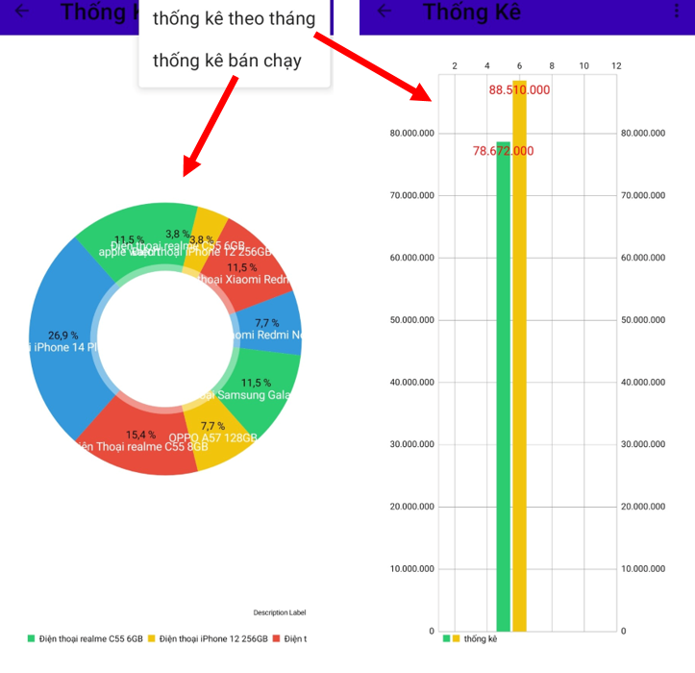

Chức năng này sẽ cho biết các sản phẩm bán chạy nhất của cửa hàng

Thông kê sản phẩm bán chạy nhất top 10 sản phẩm bán chạy nhất của cửa hàng

Thống danh thu thống kế số tiền bán được trong 1 năm theo các tháng từ tháng 1 đến tháng 12

**CHƯƠNG 6: KẾT LUẬN**

## 6.1 Kết quả đạt được

### *6.1.1 Về kiến thức và học tập*

Nắm vững kiến thức lý thuyết cơ bản phục vụ tốt cho việc thiết kế ứng dụng.

Thiết kế được cơ sở dữ liệu hoàn chỉnh, cơ bản đáp ứng tốt cho việc thiết kế chương trình.

Xây dựng được một ứng dụng ứng dụng với đầy đủ chức năng cơ bản cho việc ứng dụng câu hỏi, minh họa rõ ràng cho các vấn đề lý thuyết đã trình bày.

Củng cố lại kiến thức đã được học, đặc biệt là kĩ năng tư duy, phân tích và giải quyết vấn đề.

Biết áp dụng lý thuyết vào ứng dụng thực tế.

### *6.1.2 Về phần mềm*

Hoàn thiện đầy đủ các chức năng như: thêm, sửa, xóa, cập nhật thông tin.

* Cập nhật thông tin tài khoản.
* Đăng nhập, đăng kí.
* Xem đơn hàng, lịch sử mua hàng.
* Mua sản phẩm.
* Tìm kiếm sản phẩm.
* Thêm, sửa, xóa giỏ hàng.
* Xác nhận đã nhận hàng.
* Xem chi tiết sản phẩm.
* Thông báo trạng thái đơn hàng.
* Tin tức về sản phẩm, xem video liên quan đến sản phẩm, lượt xem.
* Admin thêm, sửa, xóa loại và sản phẩm, video sản phẩm, tin tức.
* Duyệt đơn hàng theo từng trạng thái.

Giao diện bắt mắt, ứng dụng thân thiện, dễ sử dụng.

## 6.2 Hạn chế của đề tài

Do còn thiếu kinh nghiệm thực tiễn nên việc nghiên cứu đề tài còn chưa đầy đủ.

Kiến thức thực tế và kiến thức lập trình còn nhiều hạn chế nên tính chuyên nghiệp của ứng dụng chưa cao, còn gặp phải một số lỗi và một số tính năng chưa tối ưu.

Ứng dụng chưa đầy đủ như mong muốn.

* Hết hàng khi số lượng đã hết.
* Tin tức đề xuất theo sản phẩm.
* Liên hệ người giao hàng.
* Giảm giá và mã giảm giá.
* Phương thức thanh toán.

## 6.3 Hướng phát triển

Cố gắng thiết kế và chỉnh sửa giao diện mang tính chuyên nghiệp hơn.

Tìm hiểu các biện pháp về bảo mật cho ứng dụng. Bổ sung thêm một số chức năng cho ứng dụng.

**TÀI LIỆU THAM KHẢO**

[1]. NH Android, Youtuber lập trình android ứng dụng bán hàng.

[2]. Stackoverflow, website: <https://stackoverflow.com>,01/06/2023

[3]. Thế Giới Di Dộng. Website: <https://www.thegioididong.com>,02/06/2023

# PHỤ LỤC

1.BÌA NGOÀI 0

2. BÌA TRONG 0

4. LỜI CẢM TẠ ii

5. TRANG CAM KẾT iii

6. NHẬN XÉT CỦA GIÁO VIÊN iv

8. MỤC LỤC ix

9. CHƯƠNG 1: GIỚI THIỆU VỀ ỨNG DỤNG BÁN HÀNG 6

10.CHƯƠNG 2: CƠ SỞ LÝ LUẬN VÀ PHƯƠNG PHÁP NGHIÊN CỨU 8

11.CHƯƠNG 3: GIỚI THIỆU TỔNG QUAN VỀ ĐỀ TÀI 14

12.CHƯƠNG 4: THIẾT KẾ CƠ SỞ DỮ LIỆU 17

13.CHƯƠNG 5: GIAO DIỆN PHẦM MỀM 32

14.CHƯƠNG 6: KẾT LUẬN 57